***Collection Caculus 2*** : ***Ngu Ba Ly – K65 (IoT- Hust)***

***Source đề : AOPS , math.stackExchange , đề thi : HUST, HCMUS, HCMUT,…***

Tập 1

Problem 1 : (hard ) Compute : , where : 

Solution :

Divide the cube into the two regions :

 and 

Then, in cylindrical coordinates (Sử dụng đổi biến trong tọa độ trụ ) , we get:







And so changing  for the third integral we have :



Let , we have :



Put 

Now, to find J :





And so : 



A difficult problem !!!

Problem 2 : (ez) 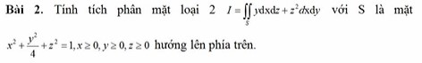

*Để tính tích phân mặt loại 2 mình có 4 cách để giải quyết :*

+)

+)

+)

+)

+)

+)

*ở bài này mình sẽ sử dụng cách thứ nhất : đưa về tích phân kép*

*mặt hướng lên trên rồi nên chẳng cần quan tâm dấu lấy tích phân nữa*



. 





. 







Problem 3 (ez) 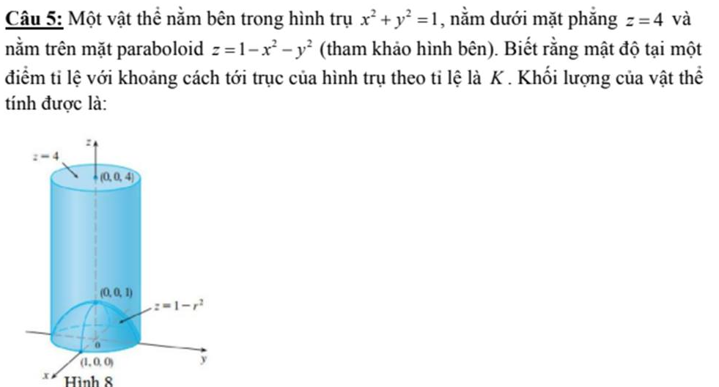

*Cho một vật thể  trong không gian . Nếu khối lượng riêng của vật thể tại là thì khối lượng của vật thể được cho bởi công thức :*

**

Theo giả thiết : mật độ (khối lượng riêng) tại 1 điểm tỉ lệ với khoảng cách tới trục của hình trụ () theo tỉ lệ là , so :

.

We have the domain of :.



 

Problem 4 : (ez)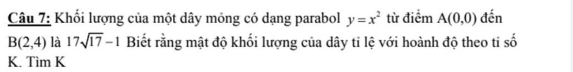

*Đây là dạng tính khối lượng của cung phẳng : Sử dụng tích phân đường loại 1 :*

*Với  là hàm mật độ tại 1 điểm  thuộc cung phẳng  thì ta có công thức tính khối lượng cung phẳng  là :*



Do mật độ khối lượng của đây tỉ lệ với hoành độ theo tỉ số  thế nên :



So the weight of arc  will be :



With the equation of arc  : 





Problem 5 : (ez) 

*Để 1 biểu thức có dạng là một biểu thức vi phân toàn phần của 1 hàm số hai biến  nào đó thì ta sẽ dùng 4 định lí tương đương :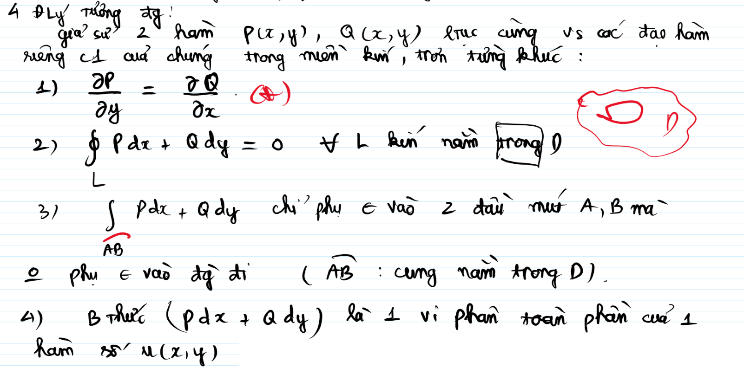*

*Trong đó định lí thứ nhất là định lí để suy ra 3 định lí còn lại :*

**

Solution : 

We have to find  such as :  with : 



With



So that the expression is a total differential we must have :







Problem 6 : (ez) Tính tích phân :  trong đó là miền giới hạn bởi : .

*Đây là một bài thuần tính tích phân bội ba :> so ez !*

*Việc đầu tiên : Chiếu các mặt đã cho xuống một mặt phẳng và xác định miền D lấy định thức Jacobi với bài này là mặt . Việc tiếp theo : Xử lí thông thường hoặc sử dụng các phép đổi biến !*

*Miền của mình ở đây là miền giới hạn bởi mặt nón và mặt trụ paraboloid . Để ý phương trình của hai mặt ta thấy phương trình trụ bị “co lại” so với phương trình nón có nghĩa trong vùng thì nón bao bên ngoài trụ . Như vậy  là miền nằm giữa 2 mặt , mặt khác hai mặt này giao nhau tại gốc tọa độ và cho đường tròn “đẳng phương” nằm trong mặt phẳng  khi đó miền* 

So we have the solution :

Use cylindrical coordinates we have :

Let : 

.

Problem 7 : Tính tích phân mặt  trong đó là mặt ngoài của vật thể giới hạn bởi .

*Ở Pr.2 chúng ta đã xử lí 1 câu tích phân mặt loại 2 kiểu như này bằng cách xử lí từng cụm một và đưa về tích phân kép .*

*Còn ởn trong bài này mình sẽ xử lí bằng cách khác : Công thức Ostrogradsky*

*Do mặt  là mặt kín thế nên có thể sử dụng công thức Ostrogradsky 1 cách bình thường .*

So , we have the solution :

Apply Ostrogradsky’s formula we have :



In which the domain 

Use cylindrical coordinates we have :



So , rewrite the integral:

 

Or we can rewrite : (Because the function under integral sign is a odd function with  and the domain symmetry throught ) .

Problem 8. (Medium)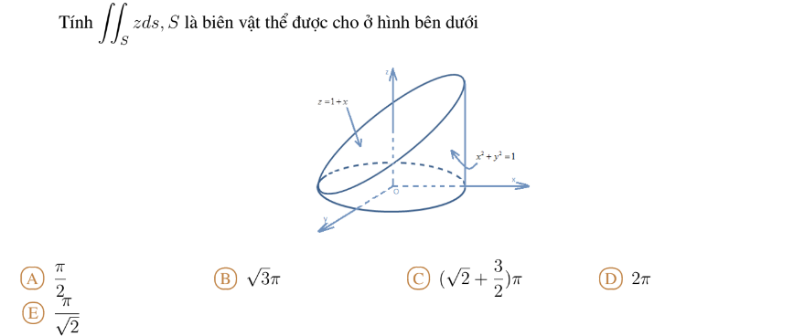

Đây là một bài tích phân mặt khá là khoai nếu không quen xử lí !

Bởi vì với tích phân mặt loại 1 thì mình chỉ có 1 phương pháp xử lí chính là đưa về tích phân kép và 1 phương pháp phụ : chuyển về tích phân mặt loại 2 qua định nghĩa thông lượng . Nhưng vấn đề ở đây không phải là về phương pháp mà là về mặt để lấy tích phân , ở đây là đề cho là biên của vật thể đã cho , rất khó định hình phải không ? Nhưng ta để ý rằng mặt  này chính là hợp của ba mặt như tôi kí hiệu dưới đây :

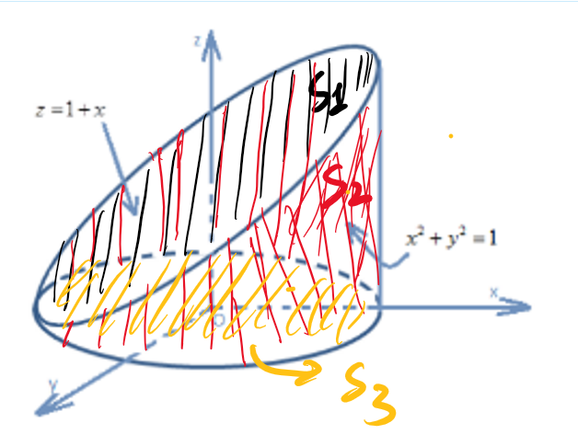

Hihi từ đây ta tách tích phân cần tính ra làm tổng của 3 tích phân ứng với 3 mặt :



So we have the solution :

Solve the integral one by one :









with this face we can’t project on the  plane because wasn’t a single face by . So we have to project  on the with : 

Rewrite the integral : 



So we have the result : 

Problem 9. (Ez)

Cho  là mặt phía trong của mặt cầu . Tính tích phân:



*Đây là một câu tích phân mặt loại 2 , để xử lí dạng tích phân mặt loại 2 chúng ta có rất nhiều cách để xử lí , nhưng các xử lí thân thuộc nhất chắc vẫn là ba cách : xử lí từng cụm ; đưa về tích phân mặt loại 1 và sử dụng công thức ostrogradsky .*

*Với bài này mà mình sử dụng cách xử lí từng cụm và đưa về tích phân kép thì khồn khả qua ,mình thử sử dụng cách đưa về tích phân mặt loại 1 coi sao nhé !*

From *:*  we have : 

In there :  . From  

*Nếu như tiếp tục làm tiếp thì rất khó !*

*Thế nên chỉ còn một cách để hi vọng thôi : Sử dụng công thức Ostrogradsky cho mặt kín .*

*Mặt khác giả thiết cho phía trong mặt cầu thế nên ta phải để ý dấu lấy tích phân .*

Apply Ostrogradsky’s formula we have :





With the domain of 

Problem 10: (Ez)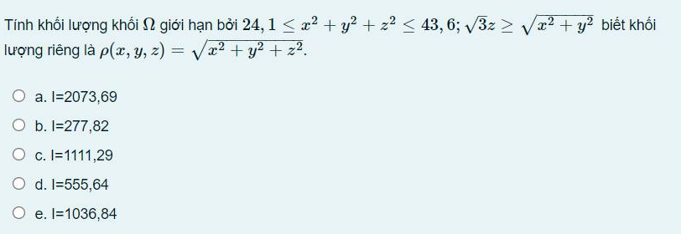

*Đây là bài toán tính khối lượng của vật thể giới hạn bởi nhiều mặt .*

*Với dạng toán này chúng ta sẽ sử dụng công thức tích phân bội ba như đã nói ở một bài nào đó ở trên :*

* với là miền bị giới hạn bởi các mặt và  là hàm mật độ (khối lượng riêng ) tại một điểm  thuộc .*

Use spherical coordinates :

From :



Let : 

Rewirte the integral :



Problem 11 : (Ez) Tính tích phân :  với  là biên định hướng dương của nửa hình tròn : .

*Đây là một câu tích phân đường loại 2 dạng cơ bản . Chúng ta có những cách để xử lí tích phân đường loại 2 như là : Tham số hóa , sử dụng 4 định lí tương đương (cho miền kín ) , công thức green (cho đường kín , miền liên thông ) ,….*

*Tụi mình thử sử dụng cách tham số hóa coi sao nhé !*

*Đầu tiên chúng ta phải xác định chiều lấy tích phân đã :* 

So : 



 . So , we let : 

So , rewrite the :













Equation of the line : 

So, rewrite the integral : 

Then , the result is : 

*Ngoài ra bài này miền kín , đơn liên nên chúng ta có thể sử dụng được công thức Green ngon ơ , cơ mà tớ để phần cho các bạn nhé :> dễ lắm !*

Problem 12 : (Ez) Tính tích phân :  trong đó  là miền nằm trong mặt cầu :  và nằm dưới mặt nón : .

*Đây là một bài tích phân bội ba cơ bản !*

*2 mặt cắt nhau cho đường tròn đẳng phương thuộc mặt phẳng *

*Mặt khác từ phương trình nón :*

**

So , we have the solution :

Use spherical coordinates , we have :

Let : .

So rewrite the integral :



Problem 13 : (Medium) Tính tích phân với  là phần phía trong của mặt cầu , phần ứng với .

*Miền này nhìn như quả cam bị cắt đi 1 góc ý nhở :v*

*Bài này nó khá giống với bài 8 : mặt  của mình là phần không gian giới hạn bởi ba mặt , cơ mà bài 8 là tích phân mặt loại 1 nên ta có rất ít phương pháp để xử lí còn bài này thì tích phân mặt loại 2 nên ta có rất nhiều phương pháp !*

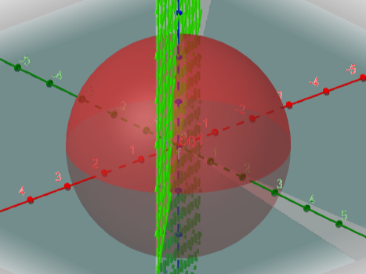

 trong đó :









*Tới đây mọi người có thể đưa về tích phân kép từng cụm một cơ mà sẽ rất lâu đúng không ? Thế nên tôi không đề xuất cách giải này !*

*Chúng ta có 1 phương pháp mạnh cho những loại mặt định hướng kín như này đó là sử dụng công thức Ostrogradsky ! Gỉa thiết cho mặt S hướng vào trong nên phải lưu ý dấu khi lấy tích phân .*

So we have the solution :

Use Ostrogradsky’s formular we have :



With : 

So ,  . Then we have the result : .

Problem 14 : (ez)

*Tính công của trường lực tác động lên 1 cung trong không gian thì ta đi từ công thức cơ bản trong vật lí đã :*

**

*Trong đó trường vector  có tọa độ : *

*Và vi phân cung  có tọa độ : *

*Từ đó ta có được dạng biểu thức của tích phân đường loại 2 trong không gian : .*

So , we have the solution :





Rewrite the integral :







.

Problem 15 : (ez)

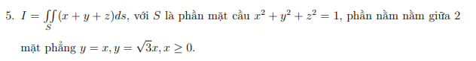

*Bài này dễ hơn bài 8 một chút*

*Solution :*

From the sphere’s equation we have :



So we have to split the given integral into the sum of two integrals :









With  is the domain between two lines :  and  and .

Use polar coordinates :

Let: 

Rewrite the integral :













The same as we have : 

So we have the result : 

Problem 16 :Tính tích phân :  trong đó  là phần mặt trụ  và nằm trong hình cầu : .

*Do mặt  không phải là một mặt trơn khi mình chiếu  xuống mặt phẳng  (  bị suy biến thành đường tròn ) . Thế nên ta chỉ có thể chiếu lên  or *

*Do tính đối xứng nên chiếu lên mặt nào cũng ổn , ở đây tôi chọn chiếu lên mặt  .*

*Xác định giao tuyến của mặt trụ với mặt cầu :*

*2 đường tròn đẳng phương : *

*Khi đó hình chiếu của  lên mặt  là hình chữ nhật miền chữ nhật:*

**

*Từ đây ta có lời giải như sau :*

Rewrite the integral : 

Let : .

Problem 17 :

Chọn mặt phẳng  làm mặt phẳng chiếu .

Chiếu tất cả các mặt xuống mặt phẳng 

Lúc đó để tính thể tích vật thể cần tình ta có 2 cách sau

Cách 1 : Sử dụng tích phân kép :



Trong đó : 

Sử dụng phép đổi biến trong tọa độ cực ta có được : 

Nếu bạn làm như này nà sai !

Bởi vì phép đổi biến của mình là phép “co” elip về đường tròn (đổi “hệ tọa độ elip” sang “hệ tọa độ tròn” nên đường thẳng  trong “hệ tọa độ elip” cũng bị thay đổi sau khi sang “hệ tọa độ tròn” tức góc  không còn là  nữa !

Chúng ta cần xác định góc  sau khi thực hiện việc chuyển sang hệ tọa độ tròn như sau :

Nhận thấy góc  bị giới hạn bởi 2 đường thẳng  trong hệ tọa độ cầu thế nên khi sang hệ tọa độ chòn thì :

 chọn  (Vì hình chiếu của vật thể lên mặt phẳng  nằm trên góc phần tư thứ nhất !

Lập luận tương tự : Chọn

Hầu hết tụi mình chỉ quen với dạng miền chiếu xuống có dạng elip toàn phần còn bài này thì chỉ có dạng riêng phần của elip (tức 1 phần của elip)

Như vậy ta có lời giải bài toán như sau :

Compute the integral :



Cách 2 : sử dụng tích phân bội ba :

Let : 

Complete the problem : 

Problem 18 :

Để tính độ dài cung chúng ta có 2 cách :

Cách 1 : sử dụng công thức tính độ dài cung của Caculus 1 :

Xét đường cong  cho bởi phương trình  bị giới hạn bởi các đường :



Xác định đường cong thỏa mãn giả thiết:



Áp dụng công thức : 

Cách 2 : sử dụng tích phân đường loại 1 của Caculus 2 :



Trong đó cung  có phương trình : 

Khi đó độ dài cung được tính như sau :



Problem 19 :

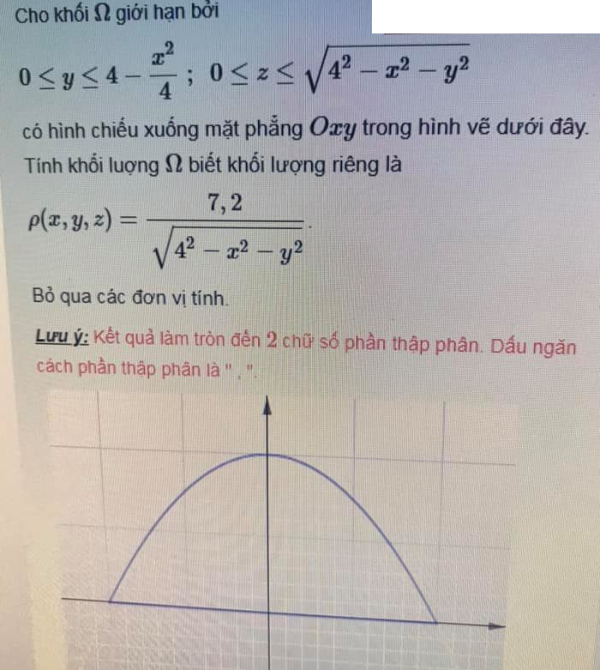

Như đã trình bày ở những bài trước :

Để tính khối lượng của vật thể , ta sử dụng tích phân bội ba với công thức :

 với  là miền giới hạn bởi các mặt



Bài này nà 1 bài tích phân bội ba bình thường , nhưng chúng ta không được phép sử dụng đổi biến trong tọa độ trụ hay cầu cho bài này vì nếu miền D bị khép kín bởi parabol thì tọa độ trụ or cầu khi quét sẽ bị thừa dẫn tới sai đáp án !

Mà ta làm theo kiểu cận hộp chữ nhật :  với định lí đảo thứ tự lấy dấu tích phân .

So we have the solution :



Problem 20 :

Chiếu tất cả các mặt đã cho xuống mặt phẳng  ta có được miền chiếu xuống  là 1 phần của hình tròn bị cắt bởi đường thẳng  . Sử dụng phép đổi biến trong tọa độ cầu với ẩn số  của đề bài ta có được : 

Còn để xác định cận  thì ta thấy  phụ thuộc vào hình dạng của nón , dựa vào định nghĩa của góc  : góc hợp bởi giữa  với chiều dương trục thẳng đứng  . Dễ dàng xác định được cận của  :

Đối chiếu với giả thiết đề bài ta có được :



Problem 21 :